

**Бейнеу ауданы бойынша 2024 - 2028 жылдарға арналған жайылымдарды басқару және оларды пайдалану жөніндегі жоспарды бекіту туралы**

Маңғыстау облысы Бейнеу аудандық мәслихатының 2024 жылғы 22 қазандағы № 21/166 шешімі

      Қазақстан Республикасының "Қазақстан Республикасындағы жергілікті мемлекеттік басқару және өзін-өзі басқару туралы" Заңыңың 6-бабы 1-тармағының 15) тармақшасына, Қазақстан Республикасының "Жайылымдар туралы" Заңының 8-бабы 1) тармақшасына, 13-бабына, Қазақстан Республикасы Премьер-Министрінің орынбасары – Қазақстан Республикасы Ауыл шаруашылығы министрінің 2017 жылғы 24 сәуірдегі №173 "Жайылымдарды ұтымды пайдалану қағидаларын бекіту туралы" бұйрығына, Қазақстан Республикасы Ауыл шаруашылығы министрінің 2020 жылғы 29 сәуірдегі №145 "Ауыл шаруашылығы жануарларын жаюдың үлгілік қағидаларын бекіту туралы" бұйрығына, Қазақстан Республикасы Ауыл шаруашылығы министрінің 2024 жылғы 29 шілдедегі №263 "Жайылымдарды басқару және оларды пайдалану жөніндегі үлгілік жоспарды бекіту туралы" бұйрықтарына сәйкес, Бейнеу аудандық мәслихаты ШЕШІМ ҚАБЫЛДАДЫ:

      1. Осы шешімнің қосымшасына сәйкес Бейнеу ауданы бойынша 2024-2028 жылдарға арналған жайылымдарды басқару және оларды пайдалану жөніндегі жоспар бекітілсін.

      2. "Бейнеу ауданы бойынша 2023-2024 жылдарға арналған жайылымдарды басқару және оларды пайдалану жөніндегі жоспарды бекіту туралы" Бейнеу аудандық мәслихатының 2023 жылғы 26 маусымдағы №4/47 шешімінің күші жойылды деп танылсын.

      3. Осы шешімнің оның алғашқы ресми жарияланған күнінен бастап қолданысқа енгізіледі.

|  |  |
| --- | --- |
| *Бейнеу аудандық мәслихатының төрағасы* | *А.Бораш* |

|  |  |
| --- | --- |
|  | Бейнеу аудандық мәслихатының |
|  | 2024 жылғы 22 қазандағы |
|  | №22/166 шешіміне қосымша |

**Бейнеу ауданы бойынша 2024-2028 жылдарға арналған жайылымдарды басқару және оларды пайдалану жөніндегі жоспар**

      1. Осы Бейнеу ауданы бойынша 2024-2028 жылдарға арналған жайылымдарды басқару және оларды пайдалану жөніндегі жоспар (бұдан әрі – Жоспар) Қазақстан Республикасының "Қазақстан Республикасындағы жергілікті мемлекеттік басқару және өзін-өзі басқару туралы" Заңыңың 6-бабы 1-тармағының 15) тармақшасына, Қазақстан Республикасының "Жайылымдар туралы" Заңының 8-бабы 1) тармақшасына, 13-бабына, Қазақстан Республикасы Премьер-Министрінің орынбасары – Қазақстан Республикасы Ауыл шаруашылығы министрінің 2017 жылғы 24 сәуірдегі №173 "Жайылымдарды ұтымды пайдалану қағидаларын бекіту туралы" бұйрығына, Қазақстан Республикасы Ауыл шаруашылығы министрінің 2020 жылғы 29 сәуірдегі №145 "Ауыл шаруашылығы жануарларын жаюдың үлгілік қағидаларын бекіту туралы" бұйрығына, Қазақстан Республикасы Ауыл шаруашылығы министрінің 2024 жылғы 29 шілдедегі №263 "Жайылымдарды басқару және оларды пайдалану жөніндегі үлгілік жоспарды бекіту туралы" бұйрықтарына сәйкес әзірленді.

      2. Жоспар жайылымдарды ұтымды пайдалану, азыққа деген қажеттілікті орнықты қамтамасыз ету және жайылымдардың тозу процестерін болдырмау мақсатында қабылданды.

      3. Жоспарда мынадай қосымшалар қамтылған:

      1) осы Жоспардың 1 қосымшасына сәйкес әкімшілік-аумақтық бірлік аумағында жайылымдардың жер санаттары бөлінісінде орналасу схемасы (картасы);

      2) осы Жоспардың 2 қосымшасына сәйкес жеке ауладағы ауыл шаруашылығы жануарларын жаю бойынша халықтың мұқтаждығына арналған жайылымдар;

      3) осы Жоспардың 3 қосымшасына сәйкес ұсынылатын жайылым айналымдарының схемалары көрсетілген схема (карта;

      4) осы Жоспардың 4 қосымшасына сәйкес ауыл шаруашылығы жануарларын айдауға арналған сервитуттар, мал айдайтын трассалар және жайылымдық инфрақұрылымның өзге де объектілері, сондай-ақ мал қорымдары (биометриялық шұңқырлар) белгіленетін схема (карта);

      5) осы Жоспардың 5 қосымшасына сәйкес жайылымды пайдаланушыларға жер пайдалануға берілуі мүмкін жайылымдар белгіленген схема (карта);

      6) осы Жоспардың 6 қосымшасына сәйкес халықтың жеке ауласындағы ауыл шаруашылығы жануарларын жаю жөніндегі мұқтаждықтарын қанағаттандыру мақсатында резервке алынуға жататын жайылымдарды белгілейтін схема (карта);

      7) осы Жоспардың 7 қосымшасына сәйкес суды тұтыну нормасына сәйкес жасалған су көздеріне (көлдерге, өзендерге, тоғандарға, қазандарға, суару немесе суландыру каналдарына, құбырлы немесе шахта құдықтарына) қол жеткізу схемасы;

      8) осы Жоспардың 8 қосымшасына сәйкес ауыл шаруашылығы жануарларының басын шалғайдағы жайылымдарға орналастыру схемасы;

      9) осы Жоспардың 9 қосымшасына сәйкес ауылдық округке кіретін ауылдық елді мекендер арасында жайылымдарды жобалық бөлу (қайта бөлу);

      10) тиісті әкімшілік-аумақтық бірлікте жайылымдарды ұтымды пайдалану үшін қажетті мынадай талаптарды қамтиды:

      "Жайылымдардың жалпы алаңына түсетін жүктеменің шекті рұқсат етілетін нормасын бекіту туралы" Қазақстан Республикасы Ауыл шаруашылығы министрінің 2015 жылғы 14 сәуірдегі №3-3/332 бұйрығына (Нормативтік құқықтық актілерді мемлекеттік тіркеу тізілімінде № 11064 болып тіркелген) сәйкес жайылымдардың жалпы алаңына түсетін жүктеменің шекті рұқсат етілетін нормасын сақтау;

      жайылым айналымын және суды пайдалану көздерін ескере отырып жайылымдарды пайдалану;

      жайылым алаңдарын жекеленген өріс учаскелеріне бөлу;

      жайылым учаскелерін жыл маусымдары бойынша кеңістікте және уақытпен (маусым, жыл ішінде) кезектестіру;

      жайылым айналымы учаскелерінің бірін жайылымсыз және ауыл шаруашылығы жануарларынсыз жыл сайын қалдыру.

      4.  Жайылымдарды басқару және оларды пайдалану жөніндегі жоспарды әзірлеу кезінде:

      өңірдің жер балансының және мемлекеттік жер кадастрының ақпараттық жүйесінің деректері;

      жайылымдарды геоботаникалық зерттеп-қарау мәліметтері;

      мал қорымдары (биометриялық шұңқырлар) туралы мәліметтер;

      жайылымдық инфрақұрылым объектілері туралы және ауыл шаруашылығы жануарларын айдап өтуге арналған сервитуттар туралы мәліметтер;

      иелерін көрсете отырып, ауыл шаруашылығы жануарларының сәйкестендіру деректері базасынан алынған ауыл шаруашылығы жануарларының мал басы саны туралы деректер;

      ауыл шаруашылығы жануарларының түрлері мен жыныстық жас топтары бойынша қалыптастырылған үйірлердің, отарлардың, табындардың саны туралы деректер;

      шалғайдағы жайылымдарда жаю үшін ауыл шаруашылығы жануарлары мал басының саны туралы мәліметтер;

      екпе және аридтік жайылымдарда, орман, су қорлары мен ерекше қорғалатын табиғи аумақтар жерлерінде ауыл шаруашылығы жануарларын жаю ерекшеліктері туралы деректер;

      жайылым айналымдарының ұсынылатын схемалары;

      мемлекеттік органдар, жеке және (немесе) заңды тұлғалар ұсынған өзге де деректер ескеріле отырып қабылданды.

      5. Әкімшілік-аумақтық бөлініс бойынша Бейнеу ауданында 9 ауыл (Бейнеу, Сарға, Боранқұл, Ақжігіт, Тұрыш, Есет, Төлеп, Тәжен, Сыңғырлау) және 1 ауылдық округ (Сам) бар.

      6. Бейнеу ауданы аумағының жалпы көлемі – 4 051 933 гектар, оның ішінде жайылымдық жерлер – 2 914 800,7 гектар.

      7. Жер санаттары бойынша:

      Бейнеу ауданы жайылымдарын жерлердің санаттары бойынша бөлу, мың гектар

|  |  |  |  |  |  |  |  |  |  |
| --- | --- | --- | --- | --- | --- | --- | --- | --- | --- |
| Ауылдық округтердің атауы | Әкімшілік-аумақтық объектілер жіктеуішінің коды | Жерлер санаттары | | | | | | | Жерлер  жиыны |
| ауыл шаруашылығы мақсатындағы | елді мекендердің | өнеркәсіп, көлік және өзге де ауыл шаруашылығы мақсатындағы емес | ерекше қорғалатын табиғи аумақтардың | орман қорының | су қорының | босалқы жер |
| **1** | **2** | **3** | **4** | **5** | **6** | **7** | **8** | **9** | **10** |
| Бейнеу ауданы | - | 466,7 | 313,1 | 25,4 | - | 227,7 | 4,5 | 3014,5 | 4051,9 |

      Елді мекеннің жайылымдарын бөлу, мың гектар

|  |  |  |  |  |  |  |  |  |  |  |
| --- | --- | --- | --- | --- | --- | --- | --- | --- | --- | --- |
| №  п/п | Ауылдық округтің атауы | Әкімшілік-аумақтық объектілер жіктеуішінің коды | Елді мекеннің атауы | Жайылымдардың жалпы алаңы, мың гектар | Жайылымдардың алаңдары мен түрлері | | | | | |
| жеке ауладағы ауыл шаруашылығы жануарларын жаю бойынша халық мұқтажын қанағаттандыруға арналған, мың гектар | көпшілік пайдаланатын, мың гектар | шалғайдағы, мың гектар | маусымдық, мың гектар | аридтық, мың гектар | екпе жайылымдар, мың гектар |
| **1** | **2** | **3** | **4** | **5** | **6** | **7** | **8** | **9** | **10** | **11** |
| 1 | Бейнеу | 473630000 | Бейнеу | 58,586 | 3,059 | - | - | - | - | - |
| 2 | Ақжігіт | 473633000 | Ақжігіт | 36,009 | 6,344 | - | - | - | - | - |
| 3 | Тәжен | 473646000 | Тәжен | 12,618 | 3,57 | - | - | - | - | - |
| 4 | Сарға | 473637000 | Сарға | 23,710 | 4,105 | - | - | - | - | - |
| 5 | Боранқұл | 473639000 | Боранқұл | 41,276 | 8,26 | - | - | - | - | - |
| 6 | Есет | 473641000 | Есет | 18,860 | 3,127 | - | - | - | - | - |
| 7 | Сыңғырлау | 473643000 | Сыңғырлау | 33,527 | 6,389 | - | - | - | - | - |
| 8 | Сам | 473644000 | Сам | 24,895 | 2,357 | - | - | - | - | - |
| 9 | Төлеп | 473645000 | Төлеп | 11,097 | 1,568 | - | - | - | - | - |
| 10 | Тұрыш | 473647000 | Тұрыш | 14,441 | 7,33 | - | - | - | - | - |

      8. Бейнеу ауданы Маңғыстау облысының солтүстік-шығыс бөлігінде орналасқан. Аудан көлемі шөл-шөлейтті аймақ зонасына жатады. Топырағы ылғалы аз, жері сорлы. Негізінен жусан, жусан-бұйрығын, сұр-жусан, жусан тұқымдастар, ебелек, бұйырғын, адыраспан, қияқ, боз, селеу тағы да басқа шөптер өседі. Кей жылдары, көктем ылғалды, жылы болғанда сәуірдің ортасынан бастап эфемерлер шөптер (мортық, қоңырбас, сіңбірік, мысық құйрық) өсе бастайды. Бұл шөптер бір, бір жарым айдан кейін қурай бастайды. Жайылымды тиімді пайдалану, оның тозуына жол бермеу, әр малдың жақсы жейтін шөбіне қарай орналастыруға да байланысты.

      9. Қыс айларында ауданның орташа температурасы -100-150С, ал жаз айларында +250 +350 С. Жауын - шашынның орташа мөлшері – 10-12 мм, ал жылдық – 100-150 мм құрайды. Жыл бойы ауа-райы желді болып тұрады.

      10. Ауданда ауыл шаруашылығын сумен қамтамасыз етуге жер асты сулары пайдаланылады.

      11. Ауданда ауыл шаруашылықтың негізгі саласы мал шаруашылығын өсіру болып табылады.

      12. Қазіргі таңда ауданда 26 879 бас түйе, 4505 бас мүйізді ірі қара мал, 64 124 бас мүйізді ұсақ мал, 22 614 бас жылқы бар.

      13. Ауданда 10 мал қорымы және 10 ветеринариялық пункттер жұмыс жасайды.

      Ветеринариялық - санитариялық объектілер туралы мәліметтер:

|  |  |  |  |  |  |  |
| --- | --- | --- | --- | --- | --- | --- |
| № | Ауылдардың, ауылдық округтің атауы | Ветеринариялық пункттері | Мал тоғыту орындары | Қолдан ұрықтандыру пункттері | Мал қорымдары | |
| жоспарланғаны | салынғаны |
| 1 | Бейнеу ауылы | 1 | - | - | - | 1 |
| 2 | Ақжігіт ауылы | 1 | - | - | - | 1 |
| 3 | Сарға ауылы | 1 | - | - | - | 1 |
| 4 | Боранқұл ауылы | 1 | - | - | - | 1 |
| 5 | Есет ауылы | 1 | - | - | - | 1 |
| 6 | Сыңғырлау ауылы | 1 | - | - | - | 1 |
| 7 | Сам ауылдық округі | 1 | - | - | - | 1 |
| 8 | Төлеп ауылы | 1 | - | - | - | 1 |
| 9 | Тәжен ауылы | 1 | - | - | - | 1 |
| 10 | Тұрыш ауылы | 1 | - | - | - | 1 |
| Барлығы: | | 10 | 0 | 0 | 0 | 10 |

      14. Жайылым өнімділігін анықтау үшін геоботаникалық зерттеулердің деректері қолданылды. Жайылымдардың құрғақ массада орташа өнімділігі 1,5 -2,0 центнер/гектар құрайды. Шабылған шөп пен жасанды шабылған шөптің қосалқы азығы қыстау кезеңінде қолданылады.

      15. Жайылым сыйымдылығын анықтау, жайылым кезеңінде оның өнімділігі туралы деректер негізінде құрылған. Шамамен алғанда, малдар үшін азықтардың келесі нормалары алынды (орта есеппен бір мал үшін): мүйізді ірі қара мал - 4 кг, мүйізді ұсақ мал - 2 кг, жылқы және түйе - 6 кг. Жайылым кезеңінің ұзақтылығы 180-200 күнді құрайды. Бұл тұрғыда, жайылым өнімін, жануарлар үшін азықты бір күнде қажет ету көлемін, жайылым кезеңінің ұзақтылығын біле отырып, жайылымның сыйымдылығын анықтауға болады.

      16. Екпе және аридтік жайылымдарда ауыл шаруашылығы жануарларын жаю ерекшеліктері:

      1) ауыл шаруашылығы жануарларын жаюдың және айдаудың маусымдық маршруттарын белгілейтін жайылымдарды пайдалану жөніндегі күнтізбелік кестесі, сонымен қатар жайылым айналымының ұзақтығы;

      2) топырақ климаттық аймаққа, ауыл шаруашылығы жануарлар түрлеріне, сондай – ақ жайылым айналымына тәуелді;

      3) далада – 160-180 күн;

      4) шөлейтте – 160-180 күн;

      5) Мал жаю ұзақтығы: сүтті ірі қара малдар үшін минималды, етті ірі қара малдар, қой, жылқы, түйелер үшін – максималды және қар жамылғысының тереңдігі мен тығыздығына және басқа да факторларға байланысты.

      17. Малды айдап өтуге арналған сервитуттар туралы мәліметтер.

      Бейнеу ауданы бойынша малды айдап өту жолы 150 км құрайды.

      Ескерту: аббревиатуралардың ажыратылып жазылуы:

      га – гектар;

      С – Цельсия көрсеткіші;

      мм – миллиметр;

      кг – килограмм;

      км - километр.

|  |  |
| --- | --- |
|  | Бейнеу ауданы бойынша |
|  | 2024-2028 жылдарға арналған |
|  | жайылымдарды басқару және оларды |
|  | пайдалану жөніндегі жоспарға |
|  | 1 қосымша |

**Әкімшілік-аумақтық бірлік аумағында жайылымдардың жер санаттары бөлінісінде орналасу схемасы (картасы)**

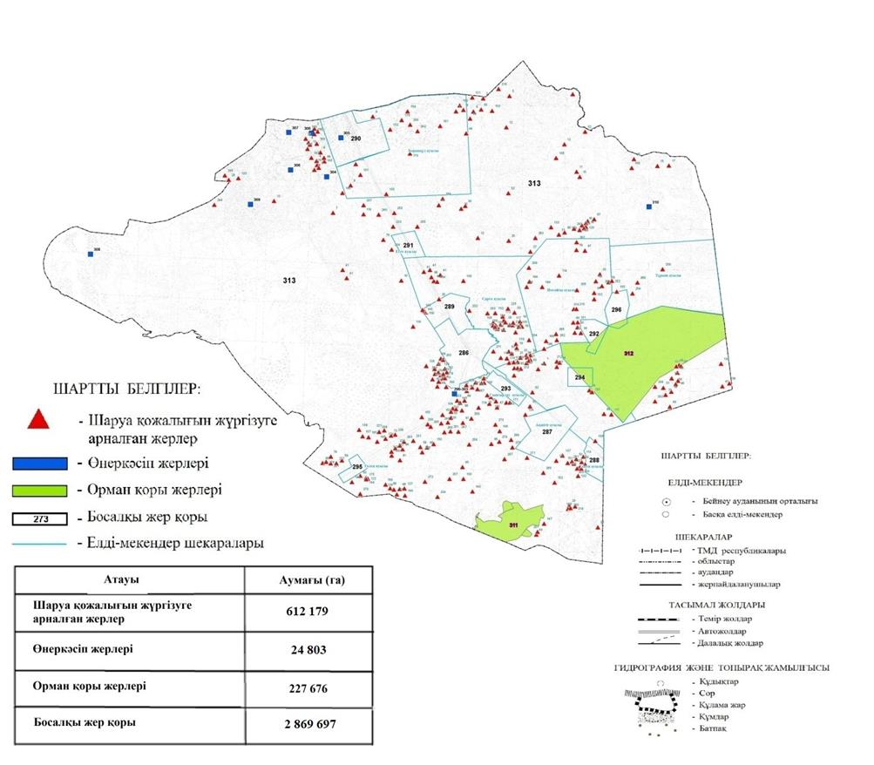

|  |  |
| --- | --- |
|  | Бейнеу ауданы бойынша |
|  | 2024-2028 жылдарға арналған |
|  | жайылымдарды басқару және оларды |
|  | пайдалану жөніндегі жоспарға |
|  | 2 қосымша |

**Жеке ауладағы ауыл шаруашылығы жануарларын жаю бойынша халықтың мұқтаждығына арналған жайылымдар, оның ішінде қоғамдық жайылымдар белгіленген схема (карта)**

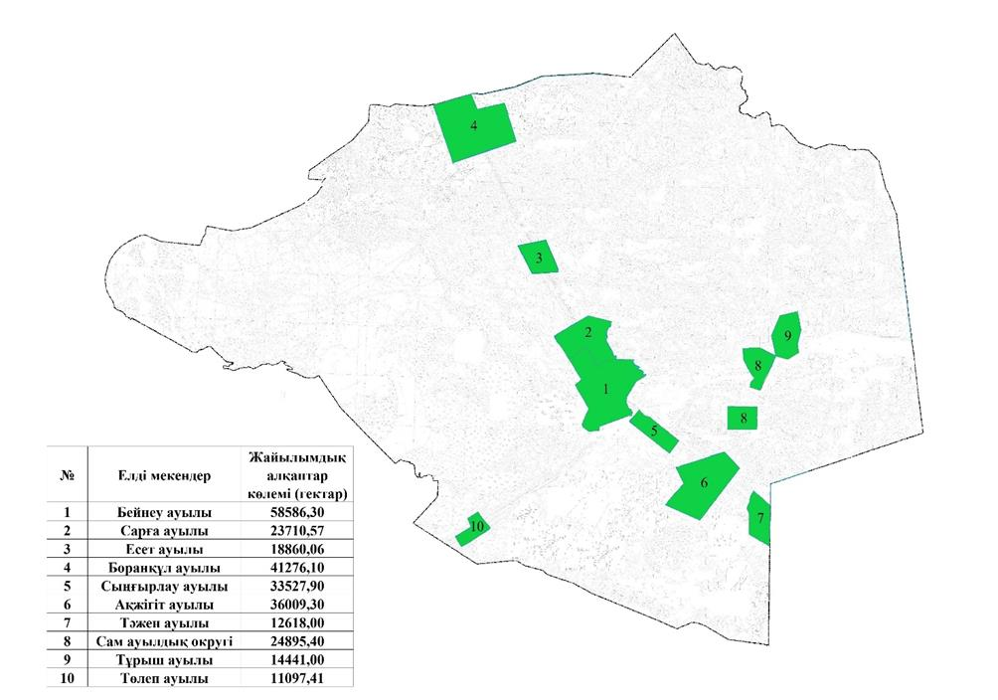

|  |  |
| --- | --- |
|  | Бейнеу ауданы бойынша |
|  | 2024-2028 жылдарға арналған |
|  | жайылымдарды басқару және оларды |
|  | пайдалану жөніндегі жоспарға |
|  | 3 қосымша |

**Ұсынылатын жайылым айналымдарының схемалары көрсетілген схема (карта)**

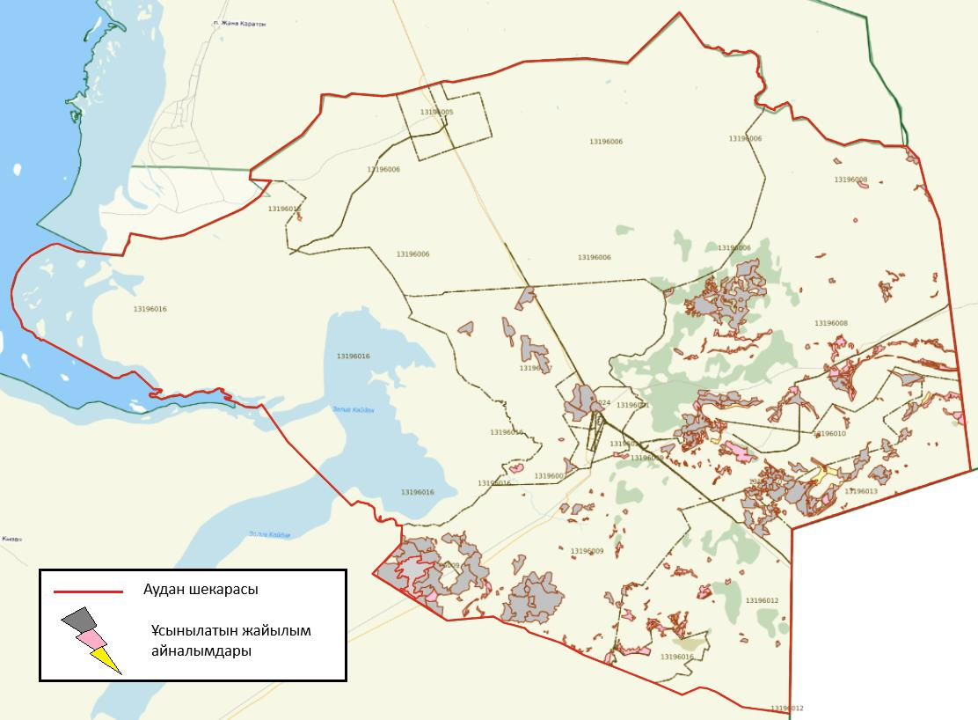

|  |  |
| --- | --- |
|  | Бейнеу ауданы бойынша |
|  | 2024-2028 жылдарға арналған |
|  | жайылымдарды басқару және |
|  | оларды пайдалану жөніндегі жоспарға |
|  | 4 қосымша |

**Ауыл шаруашылығы жануарларын айдауға арналған сервитуттар, мал айдайтын трассалар және жайылымдық инфрақұрылымның өзге де объектілері, сондай-ақ мал қорымдары (биометриялық шұңқырлар) белгіленетін схема (карта)**

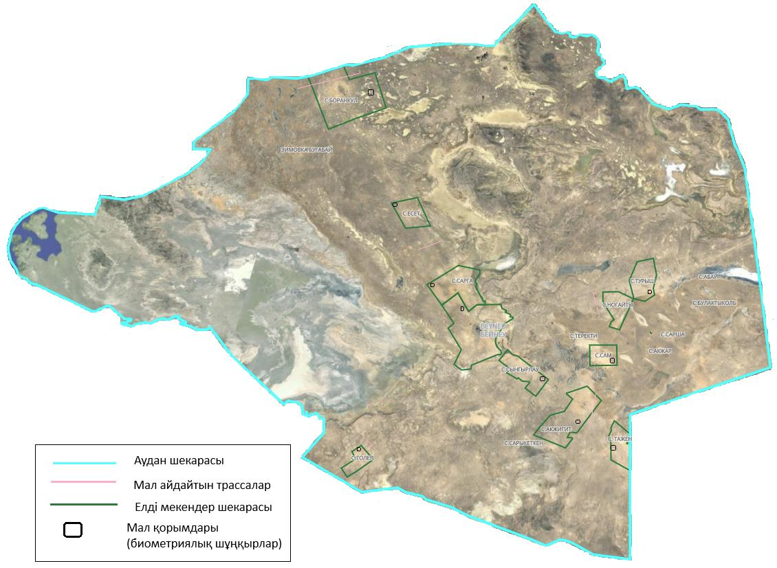

|  |  |
| --- | --- |
|  | Бейнеу ауданы бойынша |
|  | 2024-2028 жылдарға арналған |
|  | жайылымдарды басқару және оларды |
|  | пайдалану жөніндегі жоспарға |
|  | 5 қосымша |

**Жайылымды пайдаланушыларға жер пайдалануға берілуі мүмкін жайылымдар белгіленген схема (карта)**

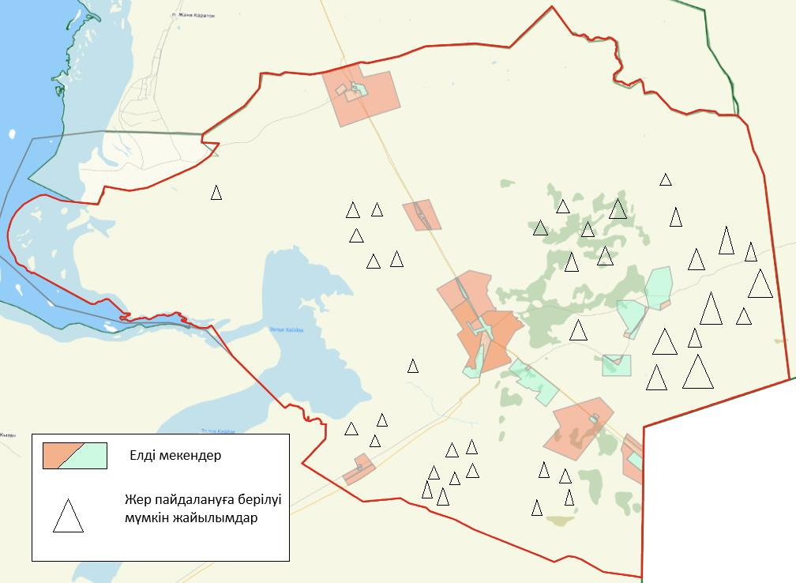

|  |  |
| --- | --- |
|  | Бейнеу ауданы бойынша |
|  | 2024-2028 жылдарға арналған |
|  | жайылымдарды басқару және оларды |
|  | пайдалану жөніндегі жоспарға |
|  | 6 қосымша |

**Халықтың жеке ауласындағы ауыл шаруашылығы жануарларын жаю жөніндегі мұқтаждықтарын қанағаттандыру мақсатында резервке алынуға жататын жайылымдарды белгілейтін схема (карта)**

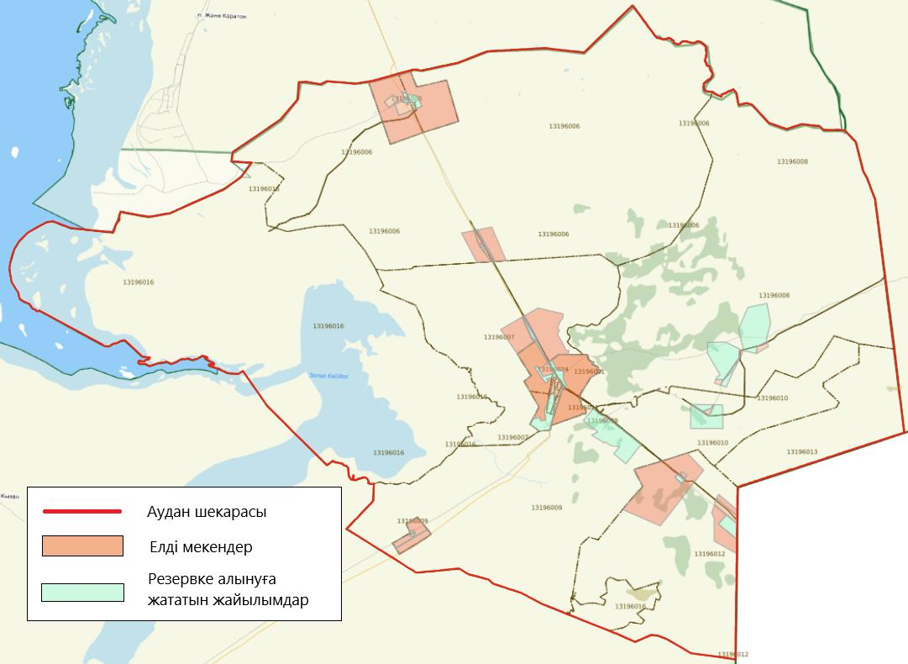

|  |  |
| --- | --- |
|  | Бейнеу ауданы бойынша |
|  | 2024-2028 жылдарға арналған |
|  | жайылымдарды басқару және оларды |
|  | пайдалану жөніндегі жоспарға |
|  | 7 қосымша |

**Суды тұтыну нормасына сәйкес жасалған су көздеріне (көлдерге, өзендерге, тоғандарға, қазандарға, суару немесе суландыру каналдарына, құбырлы немесе шахта құдықтарына) қол жеткізу схемасы**

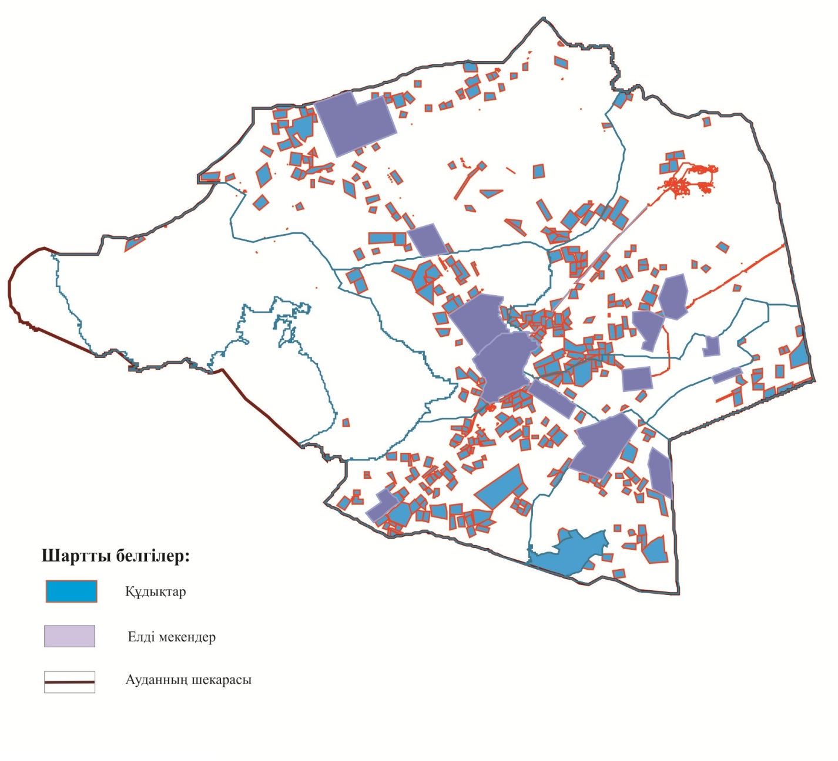

|  |  |
| --- | --- |
|  | Бейнеу ауданы бойынша |
|  | 2024-2028 жылдарға арналған |
|  | жайылымдарды басқару және |
|  | оларды пайдалану жөніндегі жоспарға |
|  | 8 қосымша |

**Ауыл шаруашылығы жануарларының басын шалғайдағы жайылымдарға орналастыру схемасы**

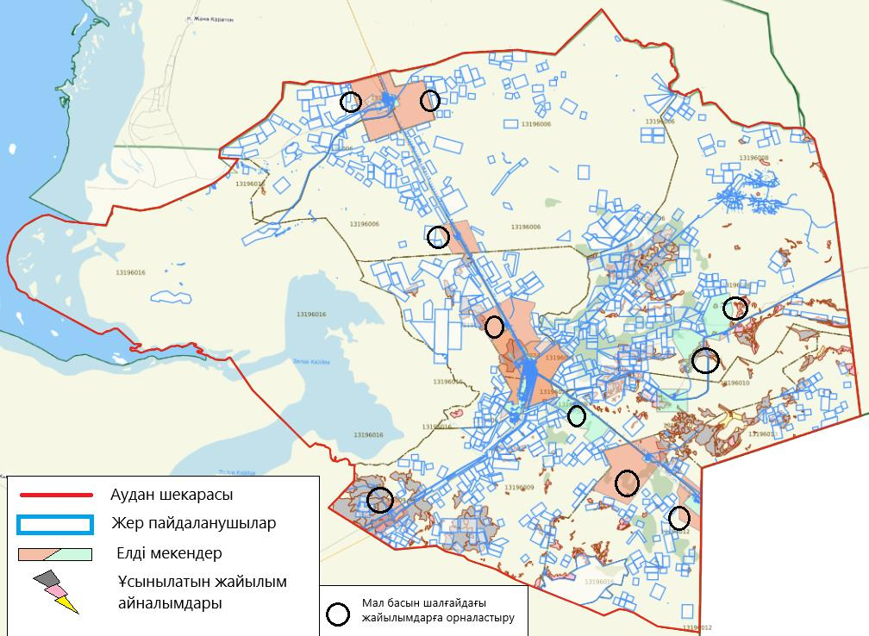

|  |  |
| --- | --- |
|  | Бейнеу ауданы бойынша |
|  | 2024-2028 жылдарға арналған |
|  | жайылымдарды басқару және оларды |
|  | пайдалану жөніндегі жоспарға |
|  | 9 қосымша |

**Ауылдық округке кіретін ауылдық елді мекендер арасында жайылымдарды жобалық бөлу (қайта бөлу)**

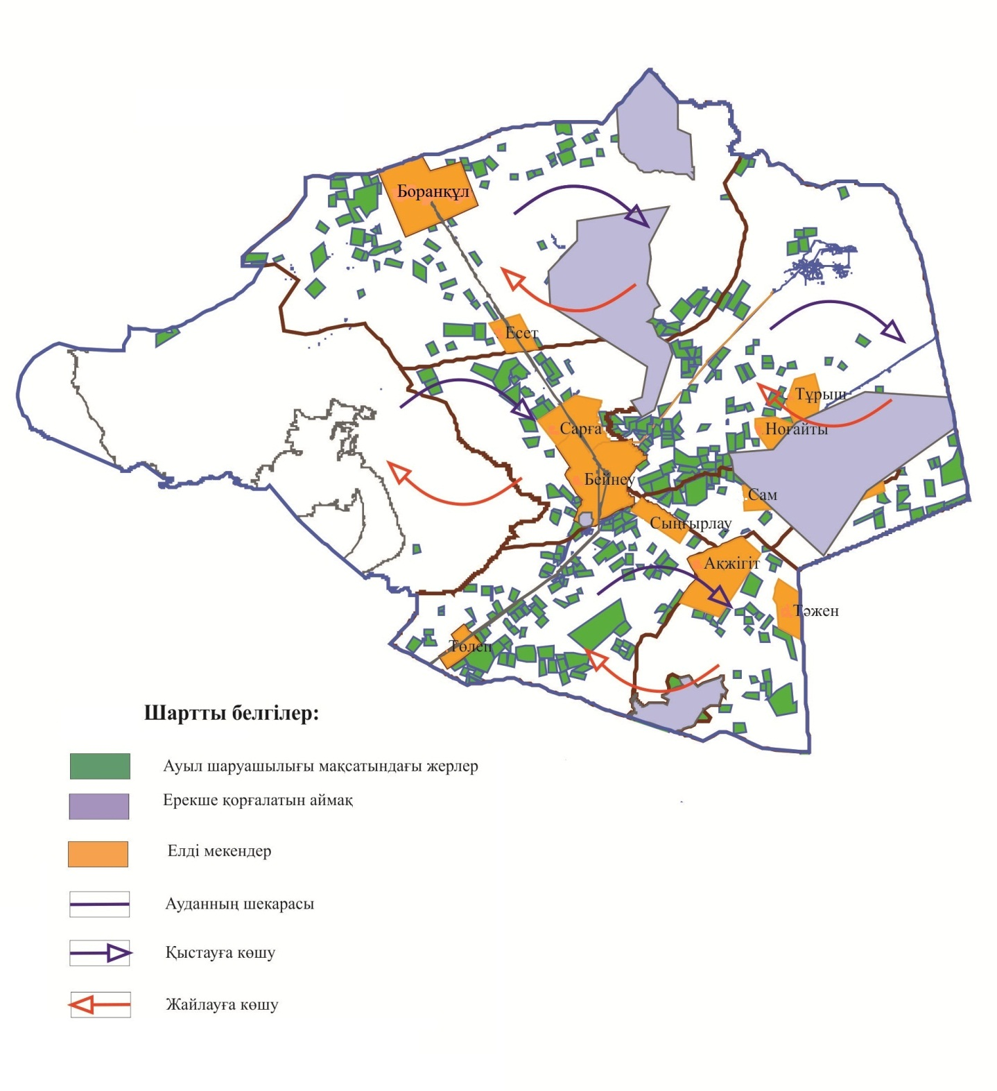

© 2012. Қазақстан Республикасы Әділет министрлігінің «Қазақстан Республикасының Заңнама және құқықтық ақпарат институты» ШЖҚ РМК